OSH Jičín
H A S I Č I Č I VA R U J Í

Vážení spoluobčané – ŠMEJDI – jsou všude - nenechte se podvést

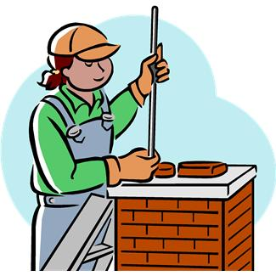
teď se zaměřili na podvádění kominických služeb ! ! !

Nabízejí vám za těžké peníze provedení revizí a kontrol komínů ! ! !

Proto několik informací o čištění a kontrole komínů

povinnosti majitelů domů v oblasti čištění a kontroly komínů
stanoví Nařízení vlády č. 91/2010 Sb., ze dne 1. 3. 2010.

Podle výkonu spotřebiče a druhu paliva je určený počet čištění a kontrol ročně

Předpokládá se, že v běžném rodinném domě jsou instalovány spotřebiče
s výkonem do 50 kW. (běžná topidla a kotle ) počet čištění je 2 – 3 x ročně.

Čistění komína - běžných domácích topidel a kotlů (výkon do 50 kW) mohou provádět
vlastníci staveb (domku) sami

Kontrolu komína - provádí nejméně 1x za rok přizvaný kominík.
O kontrole komína je povinen sepsat písemnou Zprávu.
Originál předá vlastníkovi objektu , kopii si ponechá.

dle informací z okolí cena za kontrolu se pohybuje okolo 500,- kč – za komínový průduch

Revizi komína – provádí REVIZNÍ technik spalinových cest.

Revize komína – se provádí

- u nového komína před uvedením do provozu nebo po každé stavební úpravě komína,
- při změně druhu paliva připojeného spotřebiče paliv,
- před výměnou nebo novou instalací spotřebiče paliv,
- po komínovém požáru,
- při vzniku trhlin v komíně, ale také při podezření na výskyt trhlin v komíně

O provedení a výsledku REVIZE je povonen Revizní technik sepsat písemnou Zprávu

dle informací cena za revizi se pohybuje okolo 1 500,- kč – za komínový průduch

POZOR – dokladem o provedení Kontroly nebo Revize komína je písemná Zpráva s razítkem Odborně způsobilé osoby ! ! ! a ne doklad o zaplacení kontroly nebo revize.

Pozor na falešné kominíky ! ! !

Pěknou zimu bez požárů vám přejí
Dobrovolní hasiči okresu Jičín

